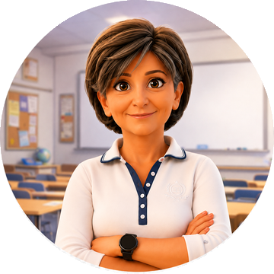 | проф. Оливера Потић  наставница · предавач · аутор  ПОНУДА ОБУКА - ШКОЛЕ И НАСТАВНИЦИ
Поштоване колегинице и колеге, поштовани директори, пред вама је понуда обука које могу да одржим у вашој школи - за наставнике који желе да им вештачка интелигенција олакша припрему часа и свакодневни наставнички рад. Обука се може евидентирати као стручно усавршавање унутар установе.
О мени
Професорка српског језика и књижевности са 39 година искуства - 19 у српском и 20 у француском образовном систему. Коауторка приручника „Без по муке иде нам од руке“. Од 2024. године интензивно се бавим применом ВИ у настави и образовању.
Стручно усавршавање и предавачки рад
- AEFE сертификат о вештачкој интелигенцији, стручна трибина и вебинари о употреби ВИ у настави.
- АИ здраво - курсеви о Claude Cowork-у и ChatGPT Codex-у; АИ академија - праћење нових алата и примера примене.
- Предавања и обуке: Филолошки факултет, Француска школа у Београду, НАЛЕД, ОШ „Владислав Рибникар“ и ОШ „Милан Ракић“, Мионица.
- Коауторка акредитованог семинара „Примена ВИ и дигиталних алата у настави“, каталошки број 749, од септембра 2026.
Главна обука: Вештачка интелигенција у настави
Тросатна радионица уживо, у вашој школи, за до 25 учесника. Ради се са колективом и материјалима које наставници могу одмах да прилагоде свом предмету.
На обуци радимо:  - Припрему часа, радних листова и квизова.  - Месечне планове и материјале за више нивоа ученика.  - Инклузију, диференцијацију и формативно оцењивање.  - Домаћи задатак у доба ВИ и проверу чињеница.  - Заштиту података ученика и границе употребе алата. | Учесници добијају:  - Тросатну радионицу у школи.  - Штампане материјале за рад током обуке.  - Карте за активности после обуке.  - Потврду о завршеној обуци на мејл.  - Јасан оквир за одговорну употребу ВИ.
Цена
До 31. августа 2026. | 12.000 РСД + трошкови превоза ван Београда
После 31. августа 2026. | 36.000 РСД + трошкови превоза ван Београда
Индивидуално плаћање | Могуће је ако се група наставника самостално организује; минималан укупан износ за реализацију обуке је 12.000 РСД, а остали детаљи договарају се према броју учесника и начину организације.
Додатне могућности и плаћање
- Краћи уводни сусрет за све запослене у школи, као припрема за радионицу.
- Акредитовани семинар 749 од септембра 2026.
- Консултације за увођење ВИ секције у школи.
- Предлог уговора о ауторском делу може се послати школи унапред.
Контакт
Мејл: oliverapotic@gmail.com
Instagram: @bez_po_muke_2.0
Без по муке 2.0 - српски језик и вештачка интелигенција

